

**UNIVERSIDAD AUTONOMA DE SAN LUIS POTOSI**

**FACULTAD DE INGENIERIA**

**AREA DE CIENCIAS DE LA COMPUTACION**

**MATERIA: BASES DE DATOS B**

**PROFESOR: SANDRA EDITH NAVA MUÑOZ**

**ALUMNO: JULIO CESAR MARIN CARDONA**

**TAREA: PORTOCOLO BASADO EN VALIDACIONES**

**FECHA: 01 DE MARZO DEL 2018**

**SEMESTRE:** **2017-2018/II**

**PROTOCOLO BASADO EN VALIDACIONES**

Se asume que una transacción T se ejecuta en dos o tres fases diferentes durante su tiempo de vida dependiendo de si es una transacción de solo lectura o una de actualización.

Las fases son, en orden.

1. Fase de lectura. Durante esta fase tiene lugar la ejecución de la transacción T. Se leen los valores de varios elementos de datos y se almacenan en variables locales de T. Todas las operaciones escribir se realizan sobre las variables locales temporales sin actualizar la base de datos actual.

2. Fase de validación. La transacción T realiza una prueba de validación para determinar si puede copiar a la base da datos las variables locales temporales que tienen los resultados de las operaciones escribir sin causar una violación de secuencialidad.

3. Fase de escritura. Si la transacción T tiene éxito en la validación (paso 2) entonces las actualizaciones reales se aplican a la base de datos. En otro caso T se retrocede.

Cada transacción debe pasar por las tres fases y en el orden que se muestra. Sin embargo, se pueden entrelazar las tres fases de la ejecución concurrente de las transacciones.

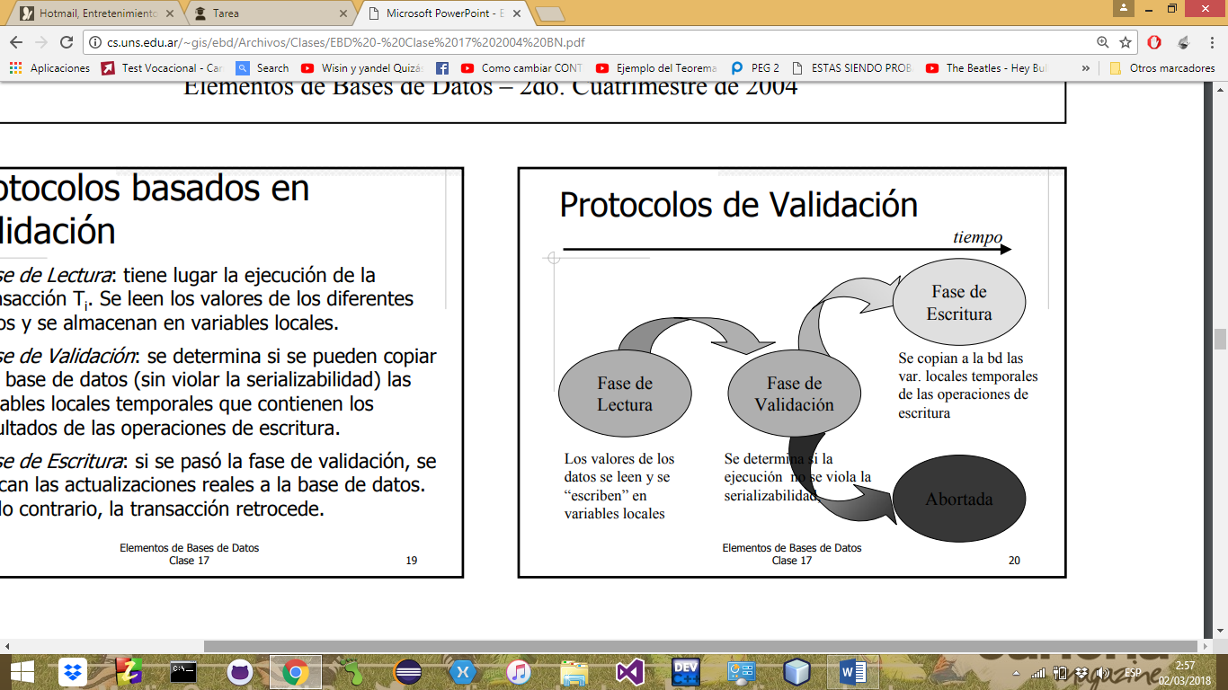  
Para realizar la prueba de validación se necesita conocer le momento en que tienen lugar las distintas fases de las transacciones T. Se asociaran por tanto tres marcas temporales distintas a las transacción T.